ЗАЛІКОВІ НОРМАТИВИ 2 СЕМЕСТРУ 2023/2024 н.р.
Для студентів дистанційної форми навчання
ВПРАВА 1.
Вихідне положення – лежачи на спині, ноги нарізно, руки вгору-убік. 1. Сісти, підтягнувши зігнуті у колінах ноги до тулуба, обхопити їх руками за гомілки. Ноги утримуються над підлогою. 2. Повернутись у в.п. Час виконання – 1 хвилина.
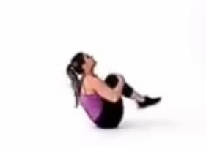

 | 5 | 4 | 3 | 2 | 1
ж | 35 | 33 | 31 | 29 | 27
ч | 53 | 51 | 49 | 47 | 45

ВПРАВА 2
Жінки - Згинання/розгинання рук в упорі лежачи на колінах.
Чоловіки - Підтягування на перекладині.
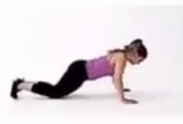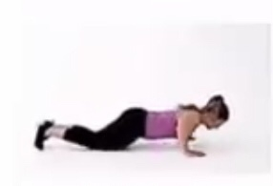
 | 5 | 4 | 3 | 2 | 1
ж | 25 | 23 | 21 | 19 | 17
ч | 16 | 14 | 12 | 10 | 8

ВПРАВА 3
Стрибки зі скакалкою
Виконання: час виконання 1 хвилина
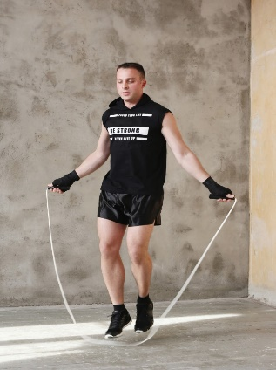 Рахуємо кількість разів за 1 хвилину.
Оцінювання
 | 5 | 4 | 3 | 2 | 1
Чол. | 110 | 100 | 90 | 80 | 70
Жін. | 120 | 110 | 100 | 90 | 80

ВПРАВА 4.
Напівприсіди з вистрибуванням
Час виконання – 1 хвилина
В.П. – напівприсід у широкій стійці ноги нарізно, стегна паралельно підлозі, зігнуті руки стиснуті перед обличчям (фото 1).
Виконання: 1 – стрибком перейти у положення стійки ноги разом, прямі руки назад (фото 2 та 3); 2 – стрибком повернутись у в.п. (фото 4 та 5).
- 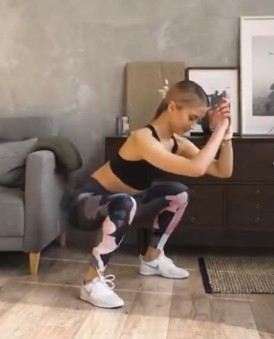2.  3. 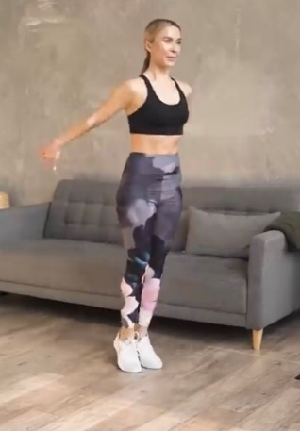

4. 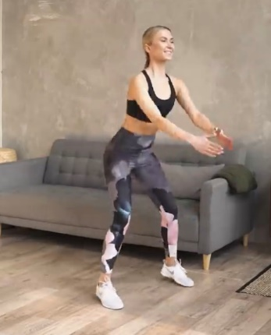 5. 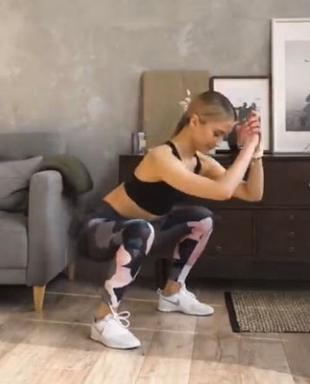

Оцінювання
 | 5 | 4 | 3 | 2 | 1
Чол/жін | 60 сек | 50 сек | 40 сек | 30 сек | 20 сек

ВПРАВА 5.
Бокава планка з упором на передпліччя.
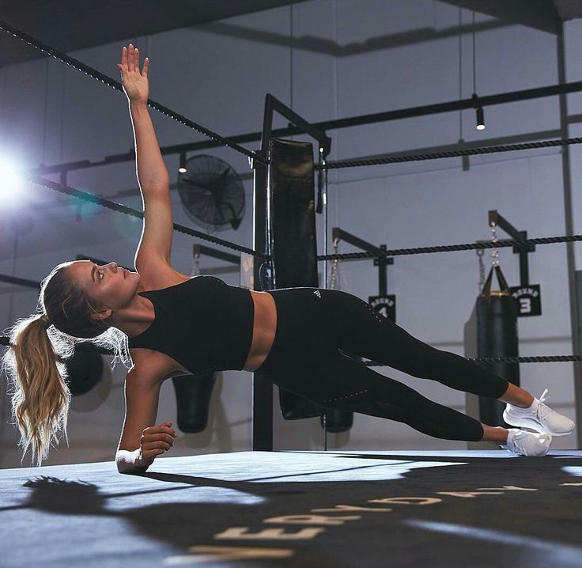
Оцінювання
 | 5 | 4 | 3 | 2 | 1
Чол/жін | 60 сек | 50 сек | 40 сек | 30 сек | 20 сек

ВПРАВА 6.
Біг на місці з захлестуванням гомілки
Оцінювання
 | 5 | 4 | 3 | 2 | 1
Чол/жін | 60 сек | 50 сек | 40 сек | 30 сек | 20 сек

